附件1
评标办法适配表（施工）
行业 |  | 经评审的最低价法 | 合理低价法 | 技术评分  最低标价法 | 综合评估法1 | 综合评估法2
工业 | 能源工程（电力工程、输变电专业工程） | 1.火力发电、水力发电(含抽水蓄能)、风力发电的小型项目、新能源发电工程施工总承包项目，应当采用；  2.送电工程和变电工程110KV以下（含）的施工总承包项目、输变电专业工程施工项目，应当采用。 | / | / | 1.火力发电、水力发电(含抽水蓄能)、风力发电的中型项目，可以采用；  2.送电工程和变电工程220kv（不含）以下的施工总承包项目、输变电专业工程施工项目，可以采用。 | 1.火力发电、水力发电(含抽水蓄能)、风力发电的特大型、大型项目，可以采用；  2.送电工程和变电工程220kv（含）以上的施工总承包项目、输变电专业工程施工项目，可以采用。  注：火力发电、水力发电(含抽水蓄能)、风力发电的特大、大、中、小型项目划分依据为《工程设计资质标准》中国家现行能源工程设计规模。
工业 | 矿山工程、冶金工程、石油化工工程 | 项目招标上限价1亿元（含）以下的施工总承包项目应当采用。 | / | / | 招标上限价高于1亿元、低于5亿元（不含）的施工总承包项目，可以采用。 | 招标上限价5亿元以上（含）的施工总承包项目，可以采用。
工业 | 电子与智能化工程、防水防腐保温工程、消防设施工程及其他工程 | 项目招标上限价3000万元（含）以下专业工程施工项目应当采用。 | / | / | 招标上限价高于3000万元、低于1亿元（不含）的施工项目，可以采用。 | 招标上限价1亿元以上（含）的专业工程施工项目，可以采用。
交通 | 公路工程 | 1.招标上限价2000万元以下的通用施工项目应当采用；  2.所有项目可以采用，由招标人自行选择。 | 招标上限价高于2000万元（含）的通用施工项目可以采用，由招标人自行选择。 |  | / | 技术特别复杂的特大桥梁和特长隧道项目主体工程施工，可以采用。
交通 | 水运工程 | 1.招标上限价2000万元以下的通用施工项目，应当采用；2.所有项目可以采用，由招标人自行选择。 | 招标上限价高于2000万元（含）的通用施工项目可以采用，由招标人自行选择。 |  | / | 招标上限价高于30000万元（含）的航运枢纽（电站厂房、泄水闸、通航建筑物），招标上限价高于10000（含）万元的炸礁为主的航道整治工程（炸礁工程建筑安装工程费用不低于该招标工程费用的50%），招标上限价高于30000万元（含）的技术复杂、难度较大、风险较大的船闸工程（上下游通航水位差超过20米或2000吨级及以上的船闸工程），招标上限价高于30000万元（含）的技术复杂、难度较大、风险较大的港口码头工程（危化品码头、3000吨级及以上的码头），可以采用。
交通 | 养护工程 | 1.招标上限价2000万元以下的通用施工项目，应当采用；  2.所有项目可以采用，由招标人自行选择。 | 招标上限价高于2000万元（含）的通用施工项目可以采用，由招标人自行选择。 |  | / | 技术特别复杂的特大桥梁和特长隧道项目主体工程的大中修养护工程施工，可以采用。
住建 | 建筑工程、市政公用工程总承包 | 招标上限价2000万元以下的施工总承包项目可以采用，由招标人自行选择。 |  |  | 招标上限价2000万元（含）以上、2亿元以下的施工总承包项目，可以采用。 | 招标上限价2亿元（含）以上的施工总承包项目，可以采用。
住建 | 地基基础工程、钢结构工程等及其他工程专业承包 | 招标上限价800万元以下的施工专业承包项目可以采用，由招标人自行选择。 |  |  | 招标上限价800万元（含）以上、3000万元以下的施工专业承包项目，可以采用。 | 招标上限价3000万元（含）以上的施工专业承包项目，可以采用。
水利 |  | 1.项目招标上限价（单项合同估算价，下同）2000万元以下的（不含适用于综合评分法Ⅱ中1、2的情形）应当采用。  2.所有项目可以采用，由招标人自行选择。 | / | / | 1.项目招标上限价2000万元（含）以上，5000万元以下的施工项目，可以采用。  2.符合采用综合评估法II的工程项目可以采用，由招标人自行选择。 | 1.工程规模大型水利水电工程和建筑物级别超过3级水工建筑物，可以采用。  2.工程规模中型水利水电工程和建筑物级别3级以下水工建筑物，但下列工程规模超过以下范围：坝高70米以上、水电站总装机容量150MW以上、水工隧洞洞径大于8米（或断面积相等的其它型式）且长度大于1000米、堤防级别2级以上的施工项目，可以采用。  3. 项目招标上限价5000万元（含）以上的施工项目，可以采用。
生态环境 |  | 1.招标上限价2000万元以下的通用施工项目应当采用；2.所有项目可以采用，由招标人自行选择。 | / | / | 招标上限价高于2000万元（含）、低于5000万元的通用施工项目，可以采用。 | 1.技术特别复杂、主体工程为特殊结构，需采用新工艺、新材料、新技术等有特殊要求的或招标上限价高于5000万元（含）施工项目，可以采用。注：生态环境类技术复杂、特特殊结构、特殊要求指国家现行资质规定的大型项目（大中小型项目划分依据为《工程设计资质标准》中国家现行环境工程专项设计规模），通常为工业废水治理、污（废）水回用、工业窑炉烟气治理、其他工业废气治理、危险废物处理处置（其中医疗废物处置）、电磁污染防治、污染修复工程类项目，属于技术复杂、专业要求高，采用到新工艺、新材料、新技术可能性较大。
农田 |  | 1.项目招标上限价600万元以下的通用施工项目应当采用;  2.所有项目可以采用，由招标人自行选择。 | 单个项目招标上限价高于600万元、低于5000万元的通用农田建设工程，可以采用。 | / | 单个项目招标上限价高于600（含）万元、低于5000万元的通用农田建设工程，可以采用。 | 整区域、整县推进、大规模集中连片、工程较复杂、技术难度较大、专业性较强、且单个项目招标上限价金额超过5000万元（含）以上的农田建设工程，可以采用。
注：1.评标办法适配表中的“应当”表示严格、在正常情况下均应这样做；“可以”表示允许稍有选择、在条件许可时首先这样做。
2.评标办法适配原则应与本导则第十四条相关规定不相冲突、违背。
附件2
工业行业资质判断、业绩确定牵引指标
类别分类 | 一级指标资质分类 | 二级指标 | 三级指标描述 | 企业资质  （系统判断，可人工修正） | 招标项目需填写的牵引指标项
施工资质判断指标 | 施工总承包资质 | 矿山工程施工总承包资质标准 | 可承担各类矿山工程的施工。 | 一级 | ①矿山工程。  ②铁矿采、选工程；  有色砂矿；有色脉矿采、选工程；煤矿矿井工程；矿井、立井井深；洗煤工程年产量；磷矿、硫铁矿、铀矿工程年产量；石膏矿、石英矿、石灰石矿等建材矿山工程年产量。
施工资质判断指标 | 施工总承包资质 | 矿山工程施工总承包资质标准 | 可承担下列矿山工程(不含矿山特殊法施工工程)的施工:  （1）120 万吨/年以下铁矿采、选工程  （2）120万吨/年以下有色砂矿或70 万吨/年以下有色脉矿采、选工程  （3）150万吨/年以下煤矿矿井工程(不含高瓦斯及(煤)岩与瓦斯(二氧化碳)突出矿井、水文地质条件复杂以上的矿井、立井井深大于 600 米的工程项目)或 360 万吨/年以下洗煤工程  （4）70万吨/年以下磷矿、硫铁矿或 36 万吨/年以下铀矿工程  （5）24万吨/年以下石膏矿、石英矿或80 万吨/年以下石灰石矿等建材矿山工程。 | 二级
施工资质判断指标 | 施工总承包资质 | 矿山工程施工总承包资质标准 | 可承担下列矿山工程(不含矿山特殊法施工工程)的施工:  （1）70 万吨/年以下铁矿采、选工程  （2）70万吨/年以下有色砂矿或36万吨/年以下有色脉矿采、选工程  （3）60万吨/年以下煤矿矿井工程(不含高瓦斯及(煤)岩与瓦斯(二氧化碳)突出矿井、水文地质条件复杂以上的矿井、立井井深大于 600 米)或180 万吨/年以下洗煤工程  （4）36万吨/年以下磷矿、硫铁矿或 24 万吨/年以下铀矿工程  （5）12万吨/年以下石膏矿、石英矿或48万吨/年以下石灰石矿等建材矿山工程。 | 三级
施工资质判断指标 | 施工总承包资质 | 冶金工程施工总承包资质标准 | 可承担各类冶金工程的施工。 | 一级 | ①冶金工程。  ②炼钢或连铸工程；轧钢工程；炼铁工程；炼焦工程年产量；烧结工程面积；制氧工程小时制氧量；氧化铝加工工程年产量；铝、铜、铅锌、有色金属冶炼、电解工程年产量；有色金属加工工程、金属箔材工程年产量；新型干法水泥生产线工程日产量；新型干法水泥生产线预热器系统或水泥烧成系统工程日产量；浮法玻璃工程日产量；水泥粉磨工程年产量等指标。
施工资质判断指标 | 施工总承包资质 | 冶金工程施工总承包资质标准 | 可承担下列冶金工程的施工:  (1)年产 120万吨以下炼钢或连铸工程;  (2)年产 100 万吨以下的轧钢工程;  (3)年产120万吨以下炼铁工程或烧结机使用面积 240 平方米以下烧结工程;  (4)年产120万吨以下炼焦工程;  (5)小时制氧 12000 立方米以下制氧工程:  (6)年产35 万吨以下氧化铝加工工程;  (7)年产 20 万吨以下铝或 12 万吨以下铜、铅锌或 12万吨以下镍等有色金属冶炼、电解工程;  (8)年产6万吨以下有色金属加工工程或生产 6000吨以下金属箔材工程;  (9)日产 4000 吨以下新型干法水泥生产线工程;  (10)日产 6000 吨以下新型干法水泥生产线预热器系统或水泥烧成系统工程;  (11)日熔量 550 吨以下浮法玻璃工程或年产 150万吨以下水泥粉磨工程。 | 二级
施工资质判断指标 | 施工总承包资质 | 冶金工程施工总承包资质标准 | 可承担下列冶金工程的施工:  (1)年产 100 万吨以下炼钢或连铸工程;  (2)年产 80 万吨以下轧钢工程;  (3)年产 100 万吨以下炼铁工程;  (4)年产 100 万吨以下炼焦工程;  (5)年产20 万吨以下氧化铝加工工程;  (6)年产15 万吨以下铝或8万吨以下铜、铅、锌.或 1.5万吨以下镍等有色金属冶炼、电解工程;  (7)年产4万吨以下有色金属加工工程或生产 4000吨以下金属箔材工程;  (8)日产 2500 吨以下新型干法水泥生产线工程;  (9)日产3000 吨以下新型干法水泥生产线预热器系统或水泥烧成系统工程;  (10)日熔量 450 吨以下浮法玻璃工程或年产 80万吨以下水泥粉磨工程。 | 三级
施工资质判断指标 | 施工总承包资质 | 石油化工工程施工总承包资质标准 | 可承担各类型石油化工工程的施工和检维修。 | 一级 | ①石油化工工程。  ②石油化工工程规模等级（大/中/小型）。  ③工程造价
施工资质判断指标 | 施工总承包资质 | 石油化工工程施工总承包资质标准 | 可承担大型以外的石油化工工程的施工，各类型石油化工工程的检维修。 | 二级 | ①石油化工工程。  ②石油化工工程规模等级（大/中/小型）。  ③工程造价
施工资质判断指标 | 施工总承包资质 | 石油化工工程施工总承包资质标准 | 可承担单项合同额 3500万元以下、大中型以外的石油化工工程的施工，以及大型以外的石油化工工程的检维修。 | 三级 | ①石油化工工程。  ②石油化工工程规模等级（大/中/小型）。  ③工程造价
施工资质判断指标 | 专业承包资质 | 电子与智能化工程专业承包资质 | 可承担各类型电子工程、建筑智能化工程施工 | 一级 | ①电子工业制造设备安装工程和电子工业环境工程的工程造价。  ②电子系统工程和建筑智能化工程施工的工程造价。
施工资质判断指标 | 专业承包资质 | 电子与智能化工程专业承包资质 | 可承担单项合同额 2500万元以下的电子工业制造设备安装工程和电子工业环境工程、单项合同额 1500万元以下的电子系统工程和建筑智能化工程施工。  注:电子工业制造设备安装工程指:电子整机产品、电子基础产品、电子材料及其他电子产品制造设备的安装工程。  电子工业环境工程指:电子整机产品、电子基础产品、电子材料及其他电子产品制造所需配备的洁净、防微振、微波暗室、电磁兼容、防静电、纯水系统、废水废气处理系统、大宗气体纯化系统、特种气体系统、化学品配送系统等工程。  电子系统工程指:雷达、导航及天线系统工程;计算机网络工程;信息综合急指挥系统;射频识别应用系统;智能卡系统;收费系统;电子声像工程;数据中心、电子机房工程;其他电子系统工程。  建筑智能化工程指:智能化集成系统及信息化应用系统;建筑设备管理系统;安全技术防范系统;智能卡应用系统;通讯系统;卫星接收及有线电视系统停车场管理系统;综合布线系统;计算机网络系统;广播系统;会议系统;信息导引及发布系统;智能小区管理系统;视频会议系统;大屏幕显示系统;智能灯光音响控制及舞台设施系统;火灾报警系统;机房工程等相关系统。  电子与智能化工程相关专业职称包括计算机、电子、通信、自动化、电气等专业职称。 | 二级 | ①电子工业制造设备安装工程和电子工业环境工程的工程造价。  ②电子系统工程和建筑智能化工程施工的工程造价。
施工资质判断指标 | 专业承包资质 | 防水防腐保温工程专业承包资质 | 可承担各类建筑防水、防腐保温工程的施工 | 一级 | ①建筑防水工程的施工的工程造价。  ②防腐保温工程的施工的工程造价。
施工资质判断指标 | 专业承包资质 | 防水防腐保温工程专业承包资质 | 可承担单项合同额 300万元以下建筑防水工程的施工,单项合同额 600万元以下的各类防腐保温工程的施工。 | 二级 | ①建筑防水工程的施工的工程造价。  ②防腐保温工程的施工的工程造价。
施工资质判断指标 | 专业承包资质 | 消防设施工程专业承包资质 | 可承担各类型消防设施工程的施工 | 一级 | ①建筑类别；火灾危险性类别划分。  ②单体建筑面积。
施工资质判断指标 | 专业承包资质 | 消防设施工程专业承包资质 | 可承担单体建筑面积5万平方米以下的下列消防设施工程的施工：  一类高层民用建筑以外的民用建筑  火灾危险性丙类以下的厂房、仓库、储罐、堆场  注：民用建筑的分类，厂房、仓库、储罐、堆场火灾危险性的划分，依据《建筑设计防火规范》（GB50016-2014)确定 | 二级 | ①建筑类别；火灾危险性类别划分。  ②单体建筑面积。
能源行业资质判断、业绩确定牵引指标
类别分类 | 一级指标资质分类 | 二级指标 | 三级指标描述 | 企业资质  （系统判断，可人工修正） | 招标项目需填写的牵引指标项
施工资质判断指标 | 施工总承包资质 | 电力工程施工总承包资质标准 | 可承担各类发电工程、各种电压等级送电线路和变电站工程的施工。 | 一级 | 发电工程的功率；送电线路的电压等级；变电站的电压等级。
施工资质判断指标 | 施工总承包资质 | 电力工程施工总承包资质标准 | 可承担单机容量 20 万千瓦以下发电工程、220 千伏以下送电线路和相同电压等级变电站工程的施工。 | 二级 | 发电工程的功率；送电线路的电压等级；变电站的电压等级。
施工资质判断指标 | 施工总承包资质 | 电力工程施工总承包资质标准 | 可承担单机容量 10 万千瓦以下发电工程、110 千伏以下送电线路和相同电压等级变电站工程的施工。 | 三级 | 发电工程的功率；送电线路的电压等级；变电站的电压等级。
施工资质判断指标 | 专业承包资质 | 输变电工程专业承包资质标准 | 可承担各种电压等级的送电线路和变电站工程的施工。 | 一级 | 送电线路的电压等级；变电站工程的电压等级。
施工资质判断指标 | 专业承包资质 | 输变电工程专业承包资质标准 | 可承担 220 千伏以下电压等级的送电线路和变电站工程的施工。 | 二级 | 送电线路的电压等级；变电站工程的电压等级。
施工资质判断指标 | 专业承包资质 | 输变电工程专业承包资质标准 | 可承担 110 千伏以下电压等级的送电线路和变电站工程的施工。 | 三级 | 送电线路的电压等级；变电站工程的电压等级。
工业附表：石油化工行业规模等级表
大型 | 中型
(1)30万吨/年以上生产能力的油(气)田主体配套建设工程;  (2)50万立方米/日以上的气体处理工程;  (3)300万吨/年以上原油、成品油，80亿立方米/年以上输气等管道输送工程及配套建设工程;  (4)单罐10万立方米以上、总库容 30 万立方米以上的原油储库，单罐2万立方米以上、总库容8万立方米以上的成品油库，单罐5000立方米以上、总库容1.5万立方米以上的天然气储库，单罐 400 立方米以上、总库容 2000立方米以上的液化气及轻烃储库，单罐3万立方米以上、总库容 12 万立方米以上的液化天然气储库，单罐5亿立方米以上的地下储气库，以及以上储库的配套建设工程;  (5)800万吨/年以上的炼油工程，或者与其配套的常减压、脱硫、催化、重整、制氢、加氢、气分、焦化等生产装置和相关公用工程、辅助设施;  (6)60万吨/年以上的乙烯工程，或者与其配套的对二甲苯(PX)、甲醇、精对苯二甲酸(PTA )、丁二烯己内酰胺、乙二醇、苯乙烯、醋酸、醋酸乙烯、环氧乙烷/乙二醇(EO/EG)、丁辛醇、聚酯、聚乙烯、聚丙烯,ABS 等生产装置和相关公用工程、辅助设施:  (7)30万吨/年以上的合成氨工程或相应的主生产装置;  (8)24万吨/年以上磷铵工程或相应的主生产装置;  (9)32万吨/年以上硫酸工程或相应的主生产装置;  (10)50万吨/年以上纯碱工程、10万吨/年以上烧碱工程或相应的主生产装置;  (11)4万吨/年以上合成橡胶、合成树脂及塑料和化纤工程或相应的主生产装置;  (12)项目投资额6亿元以上的有机原料、染料、中间体、农药、助剂、试剂等工程或相应的主生产装置;  (13)30万套/年以上的轮胎工程或相应的主生产装置;  (14)10亿标立方米/年以上煤气化、20 亿立方米/年以上煤制天然气、60万吨/年以上煤制甲醇、100万吨/年以上煤制油、20 万吨/年以上煤基烯烃等煤化工工程或相应的主生产装置。 | (1)10万吨/年以上生产能力的油(气)田主体配套建设工程;  (2)20万立方米/日以上气体处理工程:  (3)100万吨/年以上原油、成品油，20亿立方米/年及以上输气等管道输送工程及配套建设工程;  (4)单罐5万立方米以上、总库容 10 万立方米以上的原油储库，单罐5000立方米以上、总库容3万立方米以上的成品油库，单罐2000 立方米以上、总库容 1万立方米以上的天然气储库，单罐 200 立方米以上、总库容 1000立方米以上的液化气及轻烃储库，单罐2万立方米以上、总库容6万立方米以上的液化天然气储库单罐1亿立方米以上的地下储气库，以及以上储库的配套建设工程;  (5)500万吨/年以上的炼油工程，或者与其配套的常减压、脱硫、催化、重整、制氢、加氢、气分、焦化等生产装置和相关公用工程、辅助设施;  (6)30万吨/年以上的乙烯工程，或者与其配套的对二甲苯(PX)、甲醇、精对苯二甲酸(PTA)、丁二烯己内酰胺、乙二醇、苯乙烯、醋酸、醋酸乙烯、环氧乙烷/乙二醇(EO/EG )、丁辛醇、聚酯、聚乙烯、聚丙烯ABS 等生产装置和相关公用工程、辅助设施;  (7)15 万吨/年以上的合成氨工程或相应的主生产装置;  (8)12万吨/年以上磷铵工程或相应的主生产装  (9)16万吨/年以上硫酸工程或相应的主生产装  (10)30万吨/年以上纯碱工程、5 万吨/年以上烧碱工程或相应的主生产装置;  (11)2万吨/年以上合成橡胶、合成树脂及塑料和化纤工程或相应的主生产装置;  (12)项目投资额2亿元以上的有机原料、染料、中间体、农药、助剂、试剂等工程或相应的主生产装置;  (13)20万套/年以上的轮胎工程或相应的主生产装置;  (14)4亿标立方米/年以上煤气化、5 亿立方米/年以上煤制天然气、20 万吨/年以上煤制甲醇、16万吨/年以上煤制油、10 万吨/年以上煤基烯烃等煤化工工程或相应的主生产装置。
交通行业（公路）资质判断、业绩确定牵引指标
类别分类 | 一级指标资质分类 | 二级指标 | 三级指标描述 | 企业资质  （系统判断，可人工修正） | 招标项目需填写的牵引指标项
施工资质判断指标 | 施工总承包资质 | 公路工程施工总承包资质标准 | 可承担各级公路及其桥梁，长度3000米以下的隧道工程的施工； | 一级 | 公路工程采用工程类别、主线（支线）公路等级、桥梁长度、主孔跨径、隧道单洞长度等指标。
施工资质判断指标 | 施工总承包资质 | 公路工程施工总承包资质标准 | 可承担一级以下公路，单座桥长1000米以下、单跨跨度150米以下的桥梁，长度1000米以下的隧道工程的施工； | 二级 | 公路工程采用工程类别、主线（支线）公路等级、桥梁长度、主孔跨径、隧道单洞长度等指标。
施工资质判断指标 | 施工总承包资质 | 公路工程施工总承包资质标准 | 可承担二级以下公路，单座桥长500米以下、单跨跨度50米以下的桥梁工程的施工。 | 三级 | 公路工程采用工程类别、主线（支线）公路等级、桥梁长度、主孔跨径、隧道单洞长度等指标。
施工资质判断指标 | 施工总承包资质 | 机电工程施工总承包资质标准 | 可承担各类机电工程施工 | 一级 | 机电工程采用单项合同额指标。
施工资质判断指标 | 施工总承包资质 | 机电工程施工总承包资质标准 | 可承担单项合同额3000万元以下的机电工程施工 | 二级 | 机电工程采用单项合同额指标。
施工资质判断指标 | 施工总承包资质 | 机电工程施工总承包资质标准 | 可承担单项合同额1500万元以下的机电工程施工 | 三级 | 机电工程采用单项合同额指标。
施工资质判断指标 | 施工总承包资质 | 建筑工程施工总承包资质标准 | （1）高度200米以下的工业、民用建筑工程  （2）高度240米以下的构筑物工程。 | 一级 | 房屋建筑工程，采用建筑物或构筑物高度、建筑面积、单跨跨度等指标。
施工资质判断指标 | 施工总承包资质 | 建筑工程施工总承包资质标准 | （1）高度100米以下的工业、民用建筑工程  （2）高度120米以下的构筑物工程  （3）建筑面积15万平方米以下的建筑工程  （4）单跨跨度39米以下的建筑工程。 | 二级 | 房屋建筑工程，采用建筑物或构筑物高度、建筑面积、单跨跨度等指标。
施工资质判断指标 | 施工总承包资质 | 建筑工程施工总承包资质标准 | （1）高度 50米以下的工业、民用建筑工程  （2）高度 70米以下的构筑物工程  （3）建筑面积 8万平方米以下的建筑工程  （4）单跨跨度 27米以下的建筑工程。 | 三级 | 房屋建筑工程，采用建筑物或构筑物高度、建筑面积、单跨跨度等指标。
施工资质判断指标 | 专业承包  资质 | 公路路面工程专业承包资质标准 | 可承担各级公路路面工程的施工 | 一级 | 公路路面工程，采用公路等级等指标。
施工资质判断指标 | 专业承包  资质 | 公路路面工程专业承包资质标准 | 可承担一级以下公路路面工程的施工 | 二级 | 公路路面工程，采用公路等级等指标。
施工资质判断指标 | 专业承包  资质 | 公路路面工程专业承包资质标准 | 可承担二级以下公路路面工程的施工 | 三级 | 公路路面工程，采用公路等级等指标。
施工资质判断指标 | 专业承包  资质 | 公路路基工程专业承包资质标准 | 可承担各级公路的路基ˎ中小桥涵ˎ防护及排水ˎ软基处理工程的施工 | 一级 | 公路路基工程，采用公路等级等指标。
施工资质判断指标 | 专业承包  资质 | 公路路基工程专业承包资质标准 | 可承担一级标准以下公路的路基ˎ中小桥涵ˎ防护及排水ˎ软基处理工程的施工 | 二级 | 公路路基工程，采用公路等级等指标。
施工资质判断指标 | 专业承包  资质 | 公路路基工程专业承包资质标准 | 可承担二级标准以下公路的路基ˎ中小桥涵ˎ防护及排水ˎ软基处理工程的施工 | 三级 | 公路路基工程，采用公路等级等指标。
施工资质判断指标 | 专业承包  资质 | 公路交通工程专业承包资质标准（公路安全设施分项） | 可承担各级公路标志ˎ标线ˎ护栏ˎ隔离栅ˎ防眩板等公路安全设施工程的施工及安装 | 一级 | 交安工程采用主线公路等级、主线长度、护栏、标志标牌、标线等指标
施工资质判断指标 | 专业承包  资质 | 公路交通工程专业承包资质标准（公路安全设施分项） | 可承担一级以下公路标志ˎ标线ˎ护栏ˎ隔离栅ˎ防眩板等公路安全设施工程的施工及安装 | 二级 | 交安工程采用主线公路等级、主线长度、护栏、标志标牌、标线等指标
施工资质判断指标 | 专业承包  资质 | 公路交通工程专业承包资质标准（公路机电工程分项） | 可承担各级公路通信、监控、收费、干线传输系统、移动通信系统、光（电）缆敷设工程、紧急电话系统、交通信息采集系统、信息发布系统、中央控制系统、供配电、照明、智能交通管理等机电系统及配套工程系统的施工及安装；公路桥梁及隧道工程健康监测、通风、通信管道等机电系统及配套设备的施工及安装。 | 一级 | 公路交通工程机电工程分项，采用公路等级等指标。
施工资质判断指标 | 专业承包  资质 | 公路交通工程专业承包资质标准（公路机电工程分项） | 可承担一级以下公路通信、监控、收费、干线传输系统、移动通信系统、光（电）缆敷设工程、紧急电话系统、交通信息采集系统、信息发布系统、中央控制系统、供配电、照明、智能交通管理等机电系统及配套工程系统的施工及安装。 | 二级 | 公路交通工程机电工程分项，采用公路等级等指标。
交通行业（养护）资质判断、业绩确定牵引指标
类别分类 | 一级指标资质分类 | 二级指标 | 三级指标描述 | 企业资质  （系统判断，可人工修正） | 招标项目需填写的牵引指标项
 | 公路养护作业单位资质 | 公路养护作业单位资质标准（路基路面工程养护序列） | 可以承担各等级公路路基路面（含绿化）的各类养护工程 | 甲级 | 公路路基路面工程，采用公路等级等指标。
 | 公路养护作业单位资质 | 公路养护作业单位资质标准（路基路面工程养护序列） | 可以承担二级及以下等级公路路基路面（含绿化）的各类养护工程。 | 乙级 | 公路路基路面工程，采用公路等级等指标。
 | 公路养护作业单位资质 | 公路养护作业单位资质标准（桥梁工程养护序列） | 可以承担所有公路桥梁的各类养护工程。 | 甲级 | 公路桥梁工程，采用公路桥梁等级等指标。
 | 公路养护作业单位资质 | 公路养护作业单位资质标准（桥梁工程养护序列） | 可以承担所有公路桥梁的预防养护工程，以及中、小公路桥梁的修复养护工程。 | 乙级 | 公路桥梁工程，采用公路桥梁等级等指标。
 | 公路养护作业单位资质 | 公路养护作业单位资质标准（隧道工程养护序列） | 可以承担所有公路隧道土建结构的各类养护工程。 | 甲级 | 公路隧道工程，采用公路隧道等级等指标。
 | 公路养护作业单位资质 | 公路养护作业单位资质标准（隧道工程养护序列） | 可以承担所有公路隧道土建结构的预防养护工程，以及中、短公路隧道（不良或者特殊地质条件隧道除外）土建结构的修复养护工程。 | 乙级 | 公路隧道工程，采用公路隧道等级等指标。
 | 公路养护作业单位资质 | 公路养护作业单位资质标准（交通安全设施养护序列） | 可以承担各等级公路交通安全设施的各类养护工程。 | 完整资质 | 公路交安工程采用公路等级指标。
 | 公路养护作业单位资质 | 公路养护作业单位资质标准（交通安全设施养护序列） | 可以承担二级及以下公路交通安全设施的各类养护工程。 | 从业受限 | 公路交安工程采用公路等级指标。
交通行业（水运）资质判断、业绩确定牵引指标
类别分类 | 一级指标资质分类 | 二级指标 | 三级指标描述 | 企业资质  （系统判断，可人工修正） | 招标项目需填写的牵引指标项
施工资质判断指标 | 施工总承包资质 | 港口与航道工程施工总承包资质标准 | 可承担各类港口与航道工程的施工，包括码头、防波堤、护岸、围堰、堆场道路和陆域构筑物、筒仓、船坞、船台、滑道、船闸、升船机、水下地基及基础、土石方、海上灯塔、航标、栈桥、人工岛及平台、海上风电、海岸与近海工程、港口装卸设备机电安装、通航建筑设备机电安装、河海航道整治与渠化工程、疏浚与吹填造地、水下开挖与清障、水下炸礁清礁等工程。 | 一级 | 港航工程采用港口泊位靠泊能力、防波堤水深、船坞服务排水吨级、船闸（升船机）标准、航道通航标准、疏浚工程、陆域吹填工程、堆场工程、围堤护岸工程、水下炸礁清礁工程规模等指标。
施工资质判断指标 | 施工总承包资质 | 港口与航道工程施工总承包资质标准 | 可承担下列港口与航道工程的施工：包括沿海5万吨级和内河5000吨级以下码头、水深小于7米的防波堤、5万吨级以下船坞船台和滑道工程、1000吨级以下船闸和300吨级以下升船机工程、沿海5万吨级和内河1000吨级以下航道工程、600万立方米以下疏浚工程或陆域吹填工程、沿海28万平方米或内河12万平方米以下堆场工程、1200米以下围堤护岸工程、6万立方米以下水下炸礁清礁工程，以及与其相对应的道路与陆域构筑物、筒仓、水下地基及基础、土石方、航标、栈桥、海岸与近海工程、港口装卸设备机电安装、通航建筑设备机电安装、水下开挖与清障等工程。 | 二级
施工资质判断指标 | 施工总承包资质 | 港口与航道工程施工总承包资质标准 | 可承担下列港口与航道工程的施工：包括沿海1万吨级和内河3000吨级以下码头、水深小于4米的防波堤、1万吨级以下船坞船台和滑道工程、300吨级以下船闸和50吨级以下升船机工程、沿海2万吨级和内河500吨级以下航道工程、300万立方米以下疏浚工程或陆域吹填工程、沿海12万平方米或内河7万平方米以下港区堆场工程、800米以下围堤护岸工程、4万立方米以下水下炸礁清礁工程，以及与其相对应的道路与陆域构筑物、筒仓、水下地基及基础、土石方、航标、栈桥、海岸与近海工程、港口装卸设备安装、通航建筑设备安装、水下开挖与清障等工程。 | 三级
施工资质判断指标 | 施工总承包资质 | 机电工程施工总承包资质标准 | 可承担各类机电工程施工 | 一级 | 机电工程采用单项合同额指标。
施工资质判断指标 | 施工总承包资质 | 机电工程施工总承包资质标准 | 可承担单项合同额3000万元以下的机电工程施工 | 二级 | 机电工程采用单项合同额指标。
施工资质判断指标 | 施工总承包资质 | 机电工程施工总承包资质标准 | 可承担单项合同额1500万元以下的机电工程施工 | 三级 | 机电工程采用单项合同额指标。
施工资质判断指标 | 施工总承包资质 | 建筑工程施工总承包资质标准 | （1）高度200米以下的工业、民用建筑工程  （2）高度240米以下的构筑物工程。 | 一级 | 房屋建筑工程，采用建筑物或构筑物高度、建筑面积、单跨跨度等指标。
施工资质判断指标 | 施工总承包资质 | 建筑工程施工总承包资质标准 | （1）高度100米以下的工业、民用建筑工程  （2）高度120米以下的构筑物工程  （3）建筑面积15万平方米以下的建筑工程  （4）单跨跨度39米以下的建筑工程。 | 二级 | 房屋建筑工程，采用建筑物或构筑物高度、建筑面积、单跨跨度等指标。
施工资质判断指标 | 施工总承包资质 | 建筑工程施工总承包资质标准 | （1）高度 50米以下的工业、民用建筑工程  （2）高度 70米以下的构筑物工程  （3）建筑面积 8万平方米以下的建筑工程  （4）单跨跨度 27米以下的建筑工程。 | 三级 | 房屋建筑工程，采用建筑物或构筑物高度、建筑面积、单跨跨度等指标。
施工资质判断指标 | 施工专业承包资质 | 港口与海岸工程专业承包资质标准 | 可承担各类港口与海岸工程的施工，包括码头、防波堤、护岸、围堰、堆场道路及陆域构筑物、筒仓、船坞、船台、滑道、水下地基及基础、土石方、海上灯塔、航标与警戒标志、栈桥、人工岛及平台、海上风电、海岸与近海等工程。 | 一级 | 港口与海岸工程，采用港口泊位靠泊能力、防波堤水深、船坞服务排水吨级、围堤护岸工程规模等指标。
施工资质判断指标 | 施工专业承包资质 | 港口与海岸工程专业承包资质标准 | 可承担下列港口与海岸工程的施工，包括沿海5万吨级及内河5000吨级以下码头、水深小于7米的防波堤、5万吨级以下船坞船台及滑道工程、1200米以下围堤护岸工程，以及相应的堆场道路及陆域构筑物、筒仓、水下地基及基础、土石方、海上灯塔、航标与警戒标志、栈桥、人工岛及平台、海岸与近海等工程。 | 二级 | 港口与海岸工程，采用港口泊位靠泊能力、防波堤水深、船坞服务排水吨级、围堤护岸工程规模等指标。
施工资质判断指标 | 施工专业承包资质 | 港口与海岸工程专业承包资质标准 | 可承担下列港口与海岸工程的施工，包括沿海1万吨级及内河3000吨级以下码头、水深小于4米的防波堤、1万吨级以下船坞船台及滑道工程、800米以下围堤护岸工程，以及相应的堆场道路及陆域构筑物、水下地基及基础、土石方、航标与警戒标志、栈桥、海岸与近海等工程。 | 三级 | 港口与海岸工程，采用港口泊位靠泊能力、防波堤水深、船坞服务排水吨级、围堤护岸工程规模等指标。
施工资质判断指标 | 施工专业承包资质 | 航道工程专业承包资质标准 | 可承担各类航道工程的施工，包括河湖海航道整治（含堤、坝、护岸）、测量、航标与渠化工程，疏浚与吹填造地（含围堰），水下清障、开挖、清淤、炸礁清礁等工程。 | 一级 | 航道工程，采用航道工程、疏浚工程、陆域吹填工程、堆场工程、水下炸礁清礁工程规模等指标。
施工资质判断指标 | 施工专业承包资质 | 航道工程专业承包资质标准 | 可承担沿海5万吨级和内河1000吨级以下航道工程、600万立方米以下疏浚工程或陆域吹填工程、6万立方米以下水下炸礁清礁工程，以及相应的测量、航标与渠化工程、水下清障、开挖、清淤等工程的施工。 | 二级 | 航道工程，采用航道工程、疏浚工程、陆域吹填工程、堆场工程、水下炸礁清礁工程规模等指标。
施工资质判断指标 | 施工专业承包资质 | 航道工程专业承包资质标准 | 可承担沿海2万吨级和内河500吨级以下航道工程、300万立方米以下疏浚工程或陆域吹填工程、4万立方米以下水下炸礁清礁工程，以及相应的测量、航标与渠化工程、水下清障、开挖、清淤等工程的施工。 | 三级 | 航道工程，采用航道工程、疏浚工程、陆域吹填工程、堆场工程、水下炸礁清礁工程规模等指标。
施工资质判断指标 | 施工专业承包资质 | 通航建筑物工程专业承包资质标准 | 可承担各类船闸、升船机等通航建筑物工程的施工。 | 一级 | 通航建筑物工程，采用船闸或升船机标准等指标。
施工资质判断指标 | 施工专业承包资质 | 通航建筑物工程专业承包资质标准 | 可承担1000吨级以下船闸或300吨级以下升船机等通航建筑物工程的施工。 | 二级 | 通航建筑物工程，采用船闸或升船机标准等指标。
施工资质判断指标 | 施工专业承包资质 | 通航建筑物工程专业承包资质标准 | 可承担300吨级以下船闸或50吨级以下升船机等通航建筑物工程的施工。 | 三级 | 通航建筑物工程，采用船闸或升船机标准等指标。
施工资质判断指标 | 施工专业承包资质 | 港航设备安装及水上交管工程专业承包资质标准 | 可承担各类港口装卸设备安装及配套工程的施工，各类船闸、升船机、航电枢纽设备安装工程的施工，各类水上交通管制工程的施工。 | 一级 | 港航设备安装及水上交管工程，采用码头成套装卸设备安装工程规模、船闸或升船机标准、单项合同额等指标。
施工资质判断指标 | 施工专业承包资质 | 港航设备安装及水上交管工程专业承包资质标准 | 可承担沿海5万吨级和内河5000吨级以下散货（含油、气）、杂货和集装箱码头成套装卸设备安装工程，1000吨级以下船闸或300吨级以下升船机设备安装工程施工，单项合同额1000万元以下的各类水上交通管制工程的施工。 | 二级 | 港航设备安装及水上交管工程，采用码头成套装卸设备安装工程规模、船闸或升船机标准、单项合同额等指标。
住建行业资质判断、业绩确定牵引指标
类别分类 | 一级指标资质分类 | 二级指标 | 三级指标描述 | 企业资质（系统判断，可人工修正） | 招标项目需填写的牵引指标项
施工资质判断指标 | 施工总承包  资质 | 建筑工程施工总承包资质标准 | 可承担单项合同额 3000万元以上的下列建筑工程的施工:  （1）高度200米以下的工业、民用建筑工程  （2）高度240米以下的构筑物工程。 | 一级 | 建筑高度或构筑物高度、建筑面积、单跨跨度、单项合同额等指标。
施工资质判断指标 | 施工总承包  资质 | 建筑工程施工总承包资质标准 | （1）高度100米以下的工业、民用建筑工程  （2）高度120米以下的构筑物工程  （3）总建筑面积15万㎡以下的建筑工程;  （4）单跨跨度39米以下的建筑工程。 | 二级 | 建筑高度或构筑物高度、建筑面积、单跨跨度、单项合同额等指标。
施工资质判断指标 | 施工总承包  资质 | 建筑工程施工总承包资质标准 | （1）高度50米以下的工业、民用建筑工程  （2）高度70米以下的构筑物工程  （3）总建筑面积8万㎡以下的建筑工程:  （4）单跨跨度 27米以下的建筑工程。 | 三级 | 建筑高度或构筑物高度、建筑面积、单跨跨度、单项合同额等指标。
施工资质判断指标 | 施工总承包  资质 | 市政公用工程施工总承包资质标准 | 可承担各类市政公用工程的施工。 | 一级 | 道路等级长度或面积、桥梁单跨跨径、供水工程或污水处理工程或给水泵站或污水泵站或雨水泵站规模、燃气管道或调压站规模、管道直径或者压力、热力工程和热力管道工程供热面积、城市生活垃圾处理工程合同额、隧道或地下交通工程断面面积和合同额、城市广场或地面停车场或市政综合工程面积或合同额等指标。
施工资质判断指标 | 施工总承包  资质 | 市政公用工程施工总承包资质标准 | 可承担下列市政公用工程的施工  （1）各类城市道路；单跨 45米以下的城市桥梁  （2）15万吨/日以下的供水工程；10万吨/日以下的污水处理工程；25万吨/日以下的给水泵站；15万吨/日以下的污水泵站、雨水泵站；各类给排水及中水管道工程；  （3）中压以下燃气管道、调压站；供热面积 150万平方米以下热力工程和各类热力管道工程  （4）各类城市生活垃圾处理工程；  （5）断面 25平方米以下隧道工程和地下交通工程  （6）各类城市广场、地面停车场硬质铺装；  （7）单项合同额4000万元以下的市政综合工程。 | 二级
施工资质判断指标 | 施工总承包  资质 | 市政公用工程施工总承包资质标准 | 可承担下列市政公用工程的施工  （1）城市道路工程（不含快速路）；单跨 25米以下的城市桥梁工程  （2）8万吨/日以下的给水厂；6万吨/日以下的污水处理工程；10万吨/日以下的给水泵站、10万吨/日以下的污水泵站、雨水泵站，直径 1米以下供水管道；直径 1.5米以下污水及中水管道  （3）2公斤/平方厘米以下中压、低压燃气管道、调压站；供热面积 50万平方米以下热力工程，直径 0.2米以下热力管道  （4）单项合同额2500万元以下的城市生活垃圾处理工程  （5）单项合同额2000万元以下地下交通工程（不包括轨道交通工程）  （6）5000平方米以下城市广场、地面停车场硬质铺装  （7）单项合同额2500万元以下的市政综合工程。 | 三级
施工资质判断指标 | 专业承包资质 | 地基基础工程专业承包资质标准 | 可承担各类地基基础工程的施工。 | 一级 | 建筑物或构筑物高度、刚性桩复合地基处理深度、其他地基处理深度、单桩承受设计荷载、基坑围护工程开挖深度等指标。
施工资质判断指标 | 专业承包资质 | 地基基础工程专业承包资质标准 | 可承担下列工程的施工  （1）高度100米以下工业、民用建筑工程和高度 120米以下构筑物的地基基础工程  （2）深度不超过 24米的刚性桩复合地基处理和深度不超过 10米的其它地基处理工程  （3）单桩承受设计荷载5000千牛以下的桩基础工程  （4）开挖深度不超过 15米的基坑围护工程。 | 二级 | 建筑物或构筑物高度、刚性桩复合地基处理深度、其他地基处理深度、单桩承受设计荷载、基坑围护工程开挖深度等指标。
施工资质判断指标 | 专业承包资质 | 地基基础工程专业承包资质标准 | 可承担下列工程的施工  （1）高度 50米以下工业、民用建筑工程和高度 70米以下构筑物的地基基础工程  （2）深度不超过 18米的刚性桩复合地基处理或深度不超过 8米的其它地基处理工程  （3）单桩承受设计荷载3000千牛以下的桩基础工程  （4）开挖深度不超过 12米的基坑围护工程。 | 三级 | 建筑物或构筑物高度、刚性桩复合地基处理深度、其他地基处理深度、单桩承受设计荷载、基坑围护工程开挖深度等指标。
施工资质判断指标 | 专业承包资质 | 起重设备安装工程专业承包资质标准 | 可承担塔式起重机、各类施工升降机和门式起重机的安装与拆卸。 | 一级 | 起重机、各类施工升降机和门式起重机的安装与拆卸等的规模。
施工资质判断指标 | 专业承包资质 | 起重设备安装工程专业承包资质标准 | 可承担 3150千牛·米以下塔式起重机、各类施工升降机和门式起重机的安装与拆卸。 | 二级 | 起重机、各类施工升降机和门式起重机的安装与拆卸等的规模。
施工资质判断指标 | 专业承包资质 | 起重设备安装工程专业承包资质标准 | 可承担800千牛·米以下塔式起重机、各类施工升降机和门式起重机的安装与拆卸。 | 三级 | 起重机、各类施工升降机和门式起重机的安装与拆卸等的规模。
施工资质判断指标 | 专业承包资质 | 预拌混凝土专业承包资质标准 | 可生产各种强度等级的混凝土和特种混凝土。 | 不分等级 | 无
施工资质判断指标 | 专业承包资质 | 电子与智能化工程专业承包资质标准 | 可承担各类型电子工程、建筑智能化工程施工 | 一级 | 单项合同额等指标。
施工资质判断指标 | 专业承包资质 | 电子与智能化工程专业承包资质标准 | 可承担单项合同额2500万元以下的电子工业制造设备安装工程和电子工业环境工程、单项合同额1500万元以下的电子系统工程和建筑智能化工程施工 | 二级 | 单项合同额等指标。
施工资质判断指标 | 专业承包资质 | 消防设施工程专业承包资质标准 | 可承担各类型消防设施工程的施工 | 一级 | 单体建筑面积、火灾危险性类别等指标。
施工资质判断指标 | 专业承包资质 | 消防设施工程专业承包资质标准 | 可承担单体建筑面积 5万平方米以下的下列消防设施工程的施工  （1）一类高层民用建筑以外的民用建筑；  （2）火灾危险性丙类以下的厂房、仓库、储罐、堆场。 | 二级 | 单体建筑面积、火灾危险性类别等指标。
施工资质判断指标 | 专业承包资质 | 防水防腐保温工程专业承包资质标准 | 可承担各类建筑防水、防腐保温工程的施工。 | 一级 | 单项合同额等指标。
施工资质判断指标 | 专业承包资质 | 防水防腐保温工程专业承包资质标准 | 可承担单项合同额300万元以下建筑防水工程的施工，单项合同额600万元以下的各类防腐保温工程的施工。 | 二级 | 单项合同额等指标。
施工资质判断指标 | 专业承包资质 | 钢结构工程专业承包资质标准 | 可承担下列钢结构工程的施工  （1）钢结构高度 60米以上  （2）钢结构单跨跨度 30米以上  （3）网壳、网架结构短边边跨跨度 50米以上  （4）单体钢结构工程钢结构总重量4000吨以上  （5）单体建筑面积30000平方米以上 | 一级 | 钢结构高度、单跨跨度、网壳网架结构短边边跨跨度、单体钢结构工程钢结构总重量、单体建筑面积等指标。
施工资质判断指标 | 专业承包资质 | 钢结构工程专业承包资质标准 | 可承担下列钢结构工程的施工  （1）钢结构高度100米以下  （2）钢结构单跨跨度 36米以下  （3）网壳、网架结构短边边跨跨度 75米以下  （4）单体钢结构工程钢结构总重量 6000吨以下  （5）单体建筑面积 35000平方米以下 | 二级 | 钢结构高度、单跨跨度、网壳网架结构短边边跨跨度、单体钢结构工程钢结构总重量、单体建筑面积等指标。
施工资质判断指标 | 专业承包资质 | 钢结构工程专业承包资质标准 | 可承担下列钢结构工程的施工  （1）钢结构高度 60米以下  （2）钢结构单跨跨度 30米以下  （3）网壳、网架结构短边边跨跨度33米以下  （4）单体钢结构工程钢结构总重量 3000吨以下  （5）单体建筑面积 15000平方米以下 | 三级 | 钢结构高度、单跨跨度、网壳网架结构短边边跨跨度、单体钢结构工程钢结构总重量、单体建筑面积等指标。
施工资质判断指标 | 专业承包资质 | 模板脚手架专业承包资质标准 | 可承担各类模板、脚手架工程的设计、制作、安装、施工。 | 不分等级 | 无
施工资质判断指标 | 专业承包资质 | 建筑装修装饰工程专业承包资质标准 | 可承担各类建筑装修装饰工程，以及与装修工程直接配套的其他工程的施工。 | 一级 | 单项合同额等指标。
施工资质判断指标 | 专业承包资质 | 建筑装修装饰工程专业承包资质标准 | 可承担单项合同额2000万元以下的建筑装修装饰工程，以及与装修工程直接配套的其他工程的施工。 | 二级 | 单项合同额等指标。
施工资质判断指标 | 专业承包资质 | 建筑机电安装工程专业承包资质标准 | 可承担各类建筑工程项目的设备、线路、管道的安装，35千伏以下变配电站工程，非标准钢结构件的制作、安装。 | 一级 | 单项合同额、变配电站工程规模等指标。
施工资质判断指标 | 专业承包资质 | 建筑机电安装工程专业承包资质标准 | 可承担单项合同额 2000万元以下的各类建筑工程项目的设备、线路、管道的安装，10千伏以下变配电站工程，非标准钢结构件的制作、安装。 | 二级 | 单项合同额、变配电站工程规模等指标。
施工资质判断指标 | 专业承包资质 | 建筑机电安装工程专业承包资质标准 | 可承担单项合同额1000万元以下的各类建筑工程项目的设备、线路、管道的安装，非标准钢结构件的制作、安装。 | 三级 | 单项合同额、变配电站工程规模等指标。
施工资质判断指标 | 专业承包资质 | 建筑幕墙工程专业承包资质标准 | 可承担各类型的建筑幕墙工程的施工。 | 一级 | 单体建筑工程幕墙面积等指标。
施工资质判断指标 | 专业承包资质 | 建筑幕墙工程专业承包资质标准 | 可承担单体建筑工程幕墙面积 8000平方米以下建筑幕墙工程的施工。 | 二级 | 单体建筑工程幕墙面积等指标。
施工资质判断指标 | 专业承包资质 | 古建筑工程专业承包资质标准 | 可承担各类仿古建筑、古建筑修缮工程的施工。 | 一级 | 单体仿古建筑工程建筑面积、重点文物保护单位面积等指标。
施工资质判断指标 | 专业承包资质 | 古建筑工程专业承包资质标准 | 可承担建筑面积800平方米以下的单体仿古建筑工程，国家级200平方米以下重点文物保护单位的古建筑修缮工程的施工 | 二级 | 单体仿古建筑工程建筑面积、重点文物保护单位面积等指标。
施工资质判断指标 | 专业承包资质 | 古建筑工程专业承包资质标准 | 可承担建筑面积400平方米以下的单体仿古建筑工程，省级100平方米以下重点文物保护单位的古建筑修缮工程的施工 | 三级 | 单体仿古建筑工程建筑面积、重点文物保护单位面积等指标。
施工资质判断指标 | 专业承包资质 | 城市及道路照明工程专业承包资质标准 | 可承担各类城市与道路照明工程的施工。 | 一级 | 单项合同额等指标。
施工资质判断指标 | 专业承包资质 | 城市及道路照明工程专业承包资质标准 | 可承担单项合同额不超过 1200万元的城市与道路照明工程的施工。 | 二级 | 单项合同额等指标。
施工资质判断指标 | 专业承包资质 | 城市及道路照明工程专业承包资质标准 | 可承担单项合同额不超过 600万元的城市与道路照明工程的施工。 | 三级 | 单项合同额等指标。
施工资质判断指标 | 专业承包资质 | 桥梁工程专业承包资质标准 | 可承担各类桥梁工程的施工。 | 一级 | 桥梁单跨、单座桥梁长度
施工资质判断指标 | 专业承包资质 | 桥梁工程专业承包资质标准 | 可承担单跨150米以下、单座桥梁总长1000米以下桥梁工程的施工。 | 二级 | 桥梁单跨、单座桥梁长度
施工资质判断指标 | 专业承包资质 | 桥梁工程专业承包资质标准 | 可承担单跨50米以下、单座桥梁总长120米以下桥梁工程的施工。 | 三级 | 桥梁单跨、单座桥梁长度
施工资质判断指标 | 专业承包资质 | 隧道工程专业承包资质标准 | 可承担各类隧道工程的施工 | 一级 | 隧道断面面积、单洞长度
施工资质判断指标 | 专业承包资质 | 隧道工程专业承包资质标准 | 可承担断面60平方米以下且单洞长度1000米以下的隧道工程施工 | 二级 | 隧道断面面积、单洞长度
施工资质判断指标 | 专业承包资质 | 隧道工程专业承包资质标准 | 可承担断面40平方米以下且单洞长度500米以下的隧道工程施工。 | 三级 | 隧道断面面积、单洞长度

水利行业资质判断、业绩确定牵引指标
类别分类 | 一级指标资质分类 | 二级指标 | 三级指标描述 | 企业资质  （系统判断，可人工修正） | 招标项目需填写的牵引指标项（修改后）
施工资质判断指标 | 施工总承包资质 | 水利水电工程施工总承包资质标准 | 可承担各类型水利水电工程的施工 | 一级 | 水利工程采用工程规模、建筑物级别，坝高、总装机容量、水工隧洞洞径及长度（或断面积及长度）、单项合同金额等指标。工程规模、建筑物级别以《水利水电等级划分及洪水标准》为准。  注：工程规模、建筑物级别、堤防级别作为判断资质的指标，不作为业绩指标。
施工资质判断指标 | 施工总承包资质 | 水利水电工程施工总承包资质标准 | 可承担工程规模中型以下水利水电工程和建筑物级别3级以下水工建筑物的施工，但下列工程规模限制在以下范围内：坝高70米以下、水电站总装机容量150MW以下、水工隧洞洞径小于8米（或断面积相等的其它型式）且长度小于1000米、堤防级别2级以下。 | 二级
施工资质判断指标 | 施工总承包资质 | 水利水电工程施工总承包资质标准 | 可承担单项合同额6000万元以下的下列水利水电工程的施工：小（1）型以下水利水电工程和建筑物级别4级以下水工建筑物的施工总承包，但下列工程限制在以下范围内：坝高40米以下、水电站总装机容量20MW以下、泵站总装机容量800KW以下、水工隧洞洞径小于6米（或断面积相等的其它型式）且长度小于500米、堤防级别3级以下。 | 三级
施工资质判断指标 | 专业承包  资质 | 水工金属结构制作与安装工程专业承包资质标准 | 可承担各类压力钢管、闸门、拦污栅等水工金属结构工程的制作、安装及启闭机的安装。 | 一级 | 水工金属结构制作与安装工程，采用闸门、阀门、压力钢管、清污机规格标准等指标（详见附后的《水工金属结构产品单元、产品品种及规格型号》）。
施工资质判断指标 | 专业承包  资质 | 水工金属结构制作与安装工程专业承包资质标准 | 可承担大型以下压力钢管、闸门、拦污栅等水工金属结构工程的制作、安装及启闭机的安装。 | 二级
施工资质判断指标 | 专业承包  资质 | 水工金属结构制作与安装工程专业承包资质标准 | 可承担中型以下压力钢管、闸门、拦污栅等水工金属结构工程的制作、安装及启闭机的安装。 | 三级
施工资质判断指标 | 专业承包  资质 | 水利水电机电安装工程专业承包资质标准 | 可承担各类水电站、泵站主机（各类水轮发电机组、水泵机组）及其附属设备和水电（泵）站电气设备的安装工程。 | 一级 | 水利水电机电安装工程，采用水电站水轮机类型，水轮机转轮直径（m）、单机容量(MW），泵站主机单机容量（KW）等指标。  注：类型仅作为业绩要求，不作为资质判断。
施工资质判断指标 | 专业承包  资质 | 水利水电机电安装工程专业承包资质标准 | 可承担单机容量100MW以下的水电站、单机容量1000KW以下的泵站主机及其附属设备和水电（泵）站电气设备的安装工程。 | 二级
施工资质判断指标 | 专业承包  资质 | 水利水电机电安装工程专业承包资质标准 | 可承担单机容量25MW以下的水电站、单机容量500KW以下的泵站主机及其附属设备和水电（泵）站电气设备的安装工程。 | 三级
施工资质判断指标 | 专业承包  资质 | 河湖整治工程专业承包资质标准 | 可承担各类河道、水库、湖泊以及沿海相应工程的河势控导、险工处理、疏浚与吹填、清淤、填塘固基工程的施工。 | 一级 | 河湖整治工程，采用堤防工程级别等指标。
施工资质判断指标 | 专业承包  资质 | 河湖整治工程专业承包资质标准 | 可承担堤防工程级别2级以下堤防相应的河道、湖泊的河势控导、险工处理、疏浚与吹填、填塘固基工程的施工。 | 二级 | 河湖整治工程，采用堤防工程级别等指标。
施工资质判断指标 | 专业承包  资质 | 河湖整治工程专业承包资质标准 | 可承担堤防工程级别3级以下堤防相应的河湖疏浚整治工程及吹填工程的施工。 | 三级 | 河湖整治工程，采用堤防工程级别等指标。

水工金属结构产品单元、产品品种及规格型号
序号 | 产品单元 | 序号 | 产品品种 | 规格型号
1 | 闸门 | 1 | 平面滑动闸门 | 规 格 |  |  |  | 型 号
1 | 闸门 | 2 | 平面定轮闸门 | 小型 |  |  |  | FH ≤200
1 | 闸门 | 3 | 平面链轮闸门 | 中型 |  |  |  | 200 < FH ≤1000
1 | 闸门 | 4 | 人字闸门 | 大型 |  | 大Ⅰ型 |  | 1000 < FH ≤2000
 |  |  |  |  |  | 大Ⅱ型 |  | 2000 < FH ≤3500
 |  |  |  |  |  | 大Ⅲ型 |  | 3500 < FH ≤5000
1 | 闸门 | 5 | 弧形闸门 | 超大型 |  |  |  | FH >5000
1 | 闸门 | 6 | 拦污栅 | 注：1：FH =门叶面积(m²)×设计水头(m),人字闸门的门叶面积按双扇计算。
 |  |  |  | 2：拦污栅的H为上游设计水位到进水孔口底坎高程的差。
2 | 阀门 | 7 | 蝶阀 | 规 格 |  |  | 型 号
 |  |  |  | 小型 |  |  | FH ≤100
2 | 阀门 | 8 | 锥型阀 | 中型 |  |  | 100 < FH ≤400
 |  |  |  | 大型 |  |  | 400 < FH ≤1000
 |  |  |  | 超大型 |  |  | FH >1000
2 | 阀门 | 9 | 球阀 | 注：FH =过流面积(m²)×水头(m)
3 | 钢管 | 10 | 压力钢管 | 规 格 |  |  | 型 号
 |  |  |  | 小型 |  |  | DH ≤50
 |  |  |  | 中型 |  |  | 50< DH ≤300
 |  |  |  | 大型 |  |  | 300< DH ≤1500
3 | 钢管 | 11 | 压力钢岔管 | 超大型 |  |  | DH ＞1500
3 | 钢管 | 12 | 压力钢管伸缩节 | 注：1：DH =内径(m)×设计水头(m)
 |  |  |  | 2：岔管内径：取内径。
4 | 清污机 | 13 | 回转式清污机 | 规格 | 型 号
 |  |  |  |  | 耙斗式（单位：m³） |  |  |  | 回转式(单位：m²)
 |  |  |  | 小型 | 耙斗容积≤1 |  |  |  | 齿耙宽度×清污深度≤30
4 | 清污机 | 14 | 耙斗式清污机 | 中型 | 1＜耙斗容积≤3 |  |  |  | 30＜齿耙宽度×清污深度≤100
 |  |  |  | 大型 | 耙斗容积＞3 |  |  |  | 齿耙宽度×清污深度＞100

水利水电工程分等指标
根据《水利水电工程等级划分及洪水标准》（SL252-2017)划分水利水电工程分等指标及水工建筑物级别如下：
工程等别 | 工程规模 | 水库总库容/10⁸m³ | 防洪 |  |  | 治涝 | 灌溉 | 供水 |  | 发电
工程等别 | 工程规模 | 水库总库容/10⁸m³ | 保护人口/10⁴人 | 保护农田面积/10⁴亩 | 保护区当量经济规模/10⁴人 | 治涝面积  /10⁴亩 | 灌溉面积  /10⁴亩 | 供水对象  重要性 | 年引水量/10⁸m³ | 发电装机容量/MW
Ⅰ | 大(1)型 | ≥10 | ≥150 | ≥500 | ≥300 | ≥200 | ≥150 | 特别重要 | ≥10 | ≥1200
Ⅱ | 大(2)型 | ＜10,  ≥1.0 | ＜150,  ≥50 | ＜500,  ≥100 | ＜300,  ≥100 | ＜200,  ≥60 | ＜150,  ≥50 | 重要 | ＜10,  ≥3 | ＜1200,  ≥300
Ⅲ | 中型 | ＜1.0,  ≥0.10 | ＜50,  ≥20 | ＜100,  ≥30 | ＜100,  ≥40 | ＜60,  ≥15 | ＜50,  ≥5 | 比较重要 | ＜3,  ≥1 | ＜300,  ≥50
Ⅳ | 小(1)型 | ＜0.1,  ≥0.01 | ＜20,  ≥5 | ＜30,  ≥5 | ＜40,  ≥10 | ＜15,  ≥3 | ＜5,  ≥0.5 | 一般 | ＜1,  ≥0.3 | ＜50,  ≥10
Ⅴ | 小(2)型 | ＜0.01,  ≥0.001 | ＜5 | ＜5 | ＜10 | ＜3 | ＜0.5 | 一般 | ＜0.3 | ＜10
注：1.水库总库容指水库最高水位以下的静库容；治涝面积指设计治涝面积；灌溉面积指设计灌溉面积；年引水量指供水工程渠首设计年均引(取)水量。2.保护区当量经济规模指标仅限于城市保护区；防洪、供水中的多项指标满足1项即可。
3.按供水对象的重要性确定工程等别时，该工程应为供水对象的主要水源。
水工建筑物级别
水利水电工程永久性水工建筑物 |  |  |  |  |  |  |  |  |  | 相对应的水工建筑物级别
水库及水电站工程、拦河闸 | 水电站厂房 | 堤防 | 排水渠(沟) | 排水渠系（水闸、渡槽、倒虹吸、管道、涵洞、隧洞、跌水与陡坡) | 泵站 |  | 灌溉工程 | 供水工程 |  | 主要建筑物 | 次要建筑物
工程等别 | 发电装机容量/MW | 防洪标准/[重现期(年)] | 设计流量/(m³/s) | 设计流量/(m³/s) | 设计流量/(m³/s) | 装机功率/MW | 设计灌溉流量/(m³/s) | 设计流量/(m³/s) | 装机功率/MW | 主要建筑物 | 次要建筑物
Ⅰ | ≥1200 | ≥100 | ≥500 | ≥300 | ≥200 | ≥30 | ≥300 | ≥50 | ≥30 | 1 | 3
Ⅱ | ＜1200,≥300 | ＜100,≥50 | ＜500,≥200 | ＜300,≥100 | ＜200,≥50 | ＜30,≥10 | ＜300,≥100 | ＜50,≥10 | ＜30,≥10 | 2 | 3
Ⅲ | ＜300,≥50 | ＜50,≥30 | ＜200,≥50 | ＜100,≥20 | ＜50,≥10 | ＜10,≥1 | ＜100,≥20 | ＜10,≥3 | ＜10,≥1 | 3 | 4
Ⅳ | ＜50,≥10 | ＜30,≥20 | ＜50,≥10 | ＜20,≥5 | ＜10,≥2 | ＜1,≥0.1 | ＜20,≥5 | ＜3,≥1 | ＜1,≥0.1 | 4 | 5
Ⅴ | ＜10 | ＜20,≥10 | ＜10 | ＜5 | ＜2 | ＜0.1 | ＜5 | ＜1 | ＜0.1 | 5 | 6
 |  |  |  | 注:设计流量指建筑物所在断面的设计流量。 | 注1:设计流量指建筑物所在断面的设计流量。  注2:装机功率指泵站包括备用机组在内的单站装机功率。  注3:当泵站按分级指标分属两个不同级别时，按其中高者确定。  注4:由连续多级泵站串联组成的泵站系统，其级别可按系统总装机功率确定。 |  |  | 注1:设计流量指建筑物所在断面的设计流量。  注2:装机功率系指泵站包括备用机组在内的单站装机功率。  注3:泵站建筑物按分级指标分属两个不同级别时，按其中高者确定。  注4:由连续多级泵站串联组成的泵站系统，其级别可按系统总装机功率确定。
水库及水电站工程永久性水工建筑物级别
工程等别 | 主要建筑物 | 次要建筑物
Ⅰ | 1 | 3
Ⅱ | 2 | 3
Ⅲ | 3 | 4
Ⅳ | 4 | 5
Ⅴ | 5 | 6

水电站厂房永久性水工建筑物级别
发电装机容量/MW | 主要建筑物 | 次要建筑物
≥1200 | 1 | 3
＜1200,≥300 | 2 | 3
＜300,≥50 | 3 | 4
＜50,≥10 | 4 | 5
＜10 | 5 | 5

治涝、排水工程排水渠(沟)永久性水工建筑物级别
设计流量/(m³/s) | 主要建筑物 | 次要建筑物
≥500 | 1 | 3
＜500,≥200 | 2 | 3
＜200,≥50 | 3 | 4
＜50,≥10 | 4 | 5
＜10 | 5 | 5

泵站永久性水工建筑物级别
设计流量/(m³/s) | 装机功率/MW | 主要建筑物 | 次要建筑物
≥200 | ≥30 | 1 | 3
＜200,≥50 | ＜30,≥10 | 2 | 3
＜50,≥10 | ＜10,≥1 | 3 | 4
＜10,≥2 | ＜1,≥0.1 | 4 | 5
＜2 | ＜0.1 | 5 | 5
注：1.设计流量指建筑物所在断面的设计流量。
2.装机功率指泵站包括备用机组在内的单站装机功率。
3.当泵站按分级指标分属两个不同级别时，按其中高者确定。
4.由连续多级泵站串联组成的泵站系统，其级别可按系统总装机功率确定。
水库大坝提级指标
级别 | 坝型 | 坝高/m
2 | 土石坝 | 90
2 | 混凝土坝、浆砌石 | 130
3 | 土石坝 | 70
3 | 混凝土坝、浆砌石坝 | 100

堤防永久性水工建筑物级别
防洪标准/[重现期(年)] | ≥100 | ＜100,≥50 | ＜50,≥30 | ＜30,≥20 | ＜20,≥10
堤防级别 | 1 | 2 | 3 | 4 | 5

排水渠系永久性水工建筑物级别
设计流量/(m³/s) | 主要建筑物 | 次要建筑物
≥300 | 1 | 3
＜300,≥100 | 2 | 3
＜100,≥20 | 3 | 4
＜20,≥5 | 4 | 5
＜5 | 5 | 6
注：设计流量指建筑物所在断面的设计流量。
灌溉工程永久性水工建筑物级别
设计灌溉流量/(m³/s) | 主要建筑物 | 次要建筑物
≥300 | 1 | 3
＜300,≥100 | 2 | 3
＜100,≥20 | 3 | 4
＜20,≥5 | 4 | 5
＜5 | 5 | 6

供水工程的永久性水工建筑物级别
设计流量/(m³/s) | 装机功率/MW | 主要建筑物 | 次要建筑物
≥50 | ≥30 | 1 | 3
＜50,≥10 | ＜30,≥10 | 2 | 3
＜10,≥3 | ＜10,≥1 | 3 | 4
＜3,≥1 | ＜1,≥0.1 | 4 | 5
＜1 | ＜0.1 | 5 | 5
注：1.设计流量指建筑物所在断面的设计流量。
2.装机功率系指泵站包括备用机组在内的单站装机功率。
3.泵站建筑物按分级指标分属两个不同级别时，按其中高者确定。
4.由连续多级泵站串联组成的泵站系统，其级别可按系统总装机功率确定。

环保行业资质判断、业绩确定牵引指标
类别分类 | 一级指标资质分类 | 二级指标 | 三级指标描述 | 企业资质  （系统判断，可人工修正） | 招标项目需填写的牵引指标项
施工资质判断指标 | 施工承包资质 | 环保工程专业施工承包资质标准 | 可承担各类环保工程的施工。 | 一级 | 水污染防治工程：废水量:吨/日、COD负荷：公斤/日、污水量:吨/日、污（废）水量:吨/日大气污染防治  工程：单台装机容量：  蒸吨/小时、单台装机容量：兆瓦、废气量：万立方米/小时、废气量：万立方米/小时  固体废物处理  处置工程：投资额：万元、处理量：吨/日  物理污染防治工程和污染修复工程：投资额：万元  （具体参照右附表规模、投资额指标）
施工资质判断指标 | 施工承包资质 | 环保工程专业施工承包资质标准 | 可承担污染修复工程、生活垃圾处理处置工程大型以下及其他中型以下环保工程的施工。 | 二级
施工资质判断指标 | 施工承包资质 | 环保工程专业施工承包资质标准 | 可承担污染修复工程、生活垃圾处理处置工程中型以下及其他小型环保工程的施工。 | 三级
注：环保行业没有施工总承包、工程勘察、工程监理资质

环境工程专项设计规模划分表
序号 | 环境工程类别 |  | 单 位 | 大 型 | 中 型 | 小 型 | 备注
1 | 水污染防治工程 | 工业废水治理 | 废水量:吨/日 | ≥5000 | 1000-5000 | ＜1000 | 水污染防治工程包括：  1、工业废水污染防治工程  2、城镇污染防治工程（不含市政管网、泵站以及厂内办公楼等公共建筑物）  3、污废水回用工程  4、医院、畜禽养殖业、垃圾渗滤液等特种行业废水污染防治工程
1 | 水污染防治工程 | 工业废水治理 | COD负荷：公斤/日 | ≥10000 | 4000-10000 | ＜4000
1 | 水污染防治工程 | 城镇污水处理 | 污水量:吨/日 | ≥20000 | 8000-20000 | ＜8000
1 | 水污染防治工程 | 污（废）水回用 | 污（废）水量:吨/日 | ≥10000 | 2000-10000 | ＜2000
2 | 大气污染  防治工程 | 工业蒸气锅炉烟气治理 | 单台装机容量：蒸吨/小时 | ≥65 | 35-65 | ＜35 | 大气污染防治工程包括：  1、烟尘、粉尘污染防治工程  2、气态及气溶胶污染防治工程  3、室内空气污染防治工程
2 | 大气污染  防治工程 | 发电锅炉烟气治理 | 单台装机容量：兆瓦 | ≥100 | 25-100 | ＜25 | 大气污染防治工程包括：  1、烟尘、粉尘污染防治工程  2、气态及气溶胶污染防治工程  3、室内空气污染防治工程
2 | 大气污染  防治工程 | 工业窑炉烟气治理 | 废气量：万立方米/小时 | ≥20 | 6-20 | ＜6 | 大气污染防治工程包括：  1、烟尘、粉尘污染防治工程  2、气态及气溶胶污染防治工程  3、室内空气污染防治工程
2 | 大气污染  防治工程 | 其他工业废气治理 | 废气量：万立方米/小时 | ＞10 | 3-10 | ＜3 | 大气污染防治工程包括：  1、烟尘、粉尘污染防治工程  2、气态及气溶胶污染防治工程  3、室内空气污染防治工程
3 | 固体废物  处理处置  工程 | 一般工业固体废物处理与利用 | 投资额：万元 | ≥2000 | 500-2000 | ＜500 | 固体废物处理处置工程包括：  1、生活垃圾处理处置工程（不含办公楼等公共建筑物）  2、一般工业固体废物处理处置工程  3、危险固体废物处理处置工程  4、其他固体废物处理处置工程
3 | 固体废物  处理处置  工程 | 危险废物处理处置  （其中医疗废物处置） | 处理量：吨/日 | ≥20（≥10） | 10-20  （5-10） | ＜10（＜5）
3 | 固体废物  处理处置  工程 | 生活垃圾 | 处理量：吨/日 | ≥200 | 50-200 | ＜50
3 | 固体废物  处理处置  工程 | 生活垃圾卫生填埋工程 | 处理量：吨/日 | ≥500 | 200-500 | ＜200
3 | 固体废物  处理处置  工程 | 生活垃圾堆肥工程 | 处理量：吨/日 | ≥300 | 100-300 | ＜100
4 | 物理污染  防治工程 | 噪声与振动治理 | 投资额：万元 | ≥150 | 50-150 | ＜50 | 物理污染防治工程包括：  1、交通噪声污染防治工程  2、建筑施工噪声污染防治工程  3、工业噪声污染防治工程  4、室内噪声污染防治工程  5、振动防治污染工程  6、电磁污染防治工程
4 | 物理污染  防治工程 | 电磁污染防治 | 投资额：万元 | ≥400 | 100-400 | ＜100
5 | 污染修复工程 | 污染水体、土壤、矿山修复等工程 | 投资额：万元 | ≥3000 | 500-3000 | ＜500 | 污染修复工程包括：  1、污染水体修复工程  2、污染土壤修复工程  3、矿山修复等工程  4、其他生态恢复工程
农田项目资质、业绩确定牵引指标
类别分类 | 一级指标资质分类 | 二级指标 | 三级指标描述 | 企业资质  （系统判断，可人工修正） | 招标项目需填写的牵引指标项
施工资质判断指标 | 施工总承包资质 | 水利水电工程施工总承包资质标准 | 可承担单项合同额6000万元以下的下列水利水电工程的施工：小（1）型以下水利水电工程和建筑物级别4级以下水工建筑物的施工总承包，但下列工程限制在以下范围内：坝高40米以下、水电站总装机容量20MW以下、泵站总装机容量800KW以下、水工隧洞洞径小于6米（或断面积相等的其它型式）且长度小于500米、堤防级别3级以下。 | 三级 | 1、建设工程规模（以亩为单位）  2、单项合同额（以万元为单位） （类似工程业绩指涵盖田块整治、灌排渠道建设、泵站与机井设施、以及田间道路工程占总合同金额 50%以上）
施工资质判断指标 | 施工总承包资质 | 建筑工程施工总承包资质标准 | （1）高度 50米以下的工业、民用建筑工程  （2）高度 70米以下的构筑物工程  （3）建筑面积 8万平方米以下的建筑工程  （4）单跨跨度 27米以下的建筑工程。 | 三级
施工资质判断指标 | 施工总承包资质 | 市政公用工程施工总承包资质标准 | 可承担下列市政公用工程的施工  （1）城市道路工程（不含快速路）；单跨 25米以下的城市桥梁工程  （2）8万吨/日以下的给水厂；6万吨/日以下的污水处理工程；10万吨/日以下的给水泵站、10万吨/日以下的污水泵站、雨水泵站，直径 1米以下供水管道；直径 1.5米以下污水及中水管道  （3）2公斤/平方厘米以下中压、低压燃气管道、调压站；供热面积 50万平方米以下热力工程，直径 0.2米以下热力管道  （4）单项合同额2500万元以下的城市生活垃圾处理工程  （5）单项合同额2000万元以下地下交通工程（不包括轨道交通工程）  （6）5000平方米以下城市广场、地面停车场硬质铺装  （7）单项合同额2500万元以下的市政综合工程。 | 三级

附件3
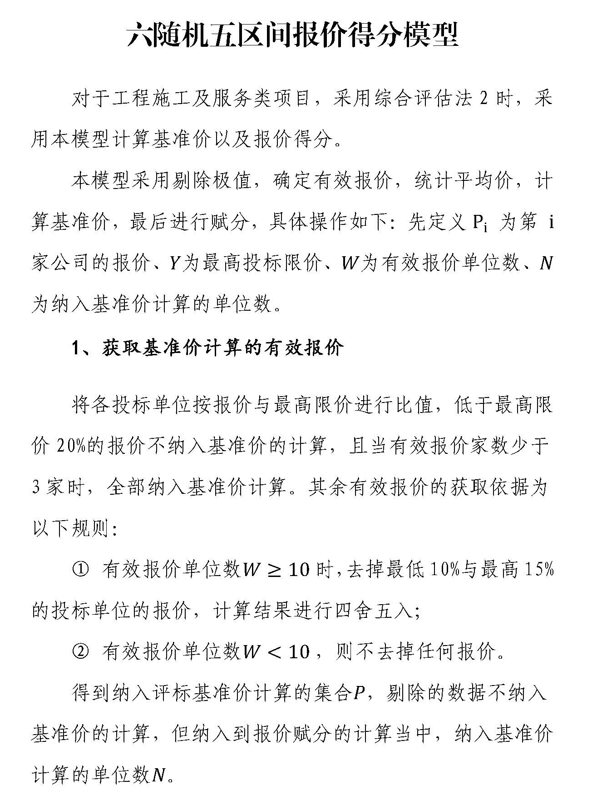
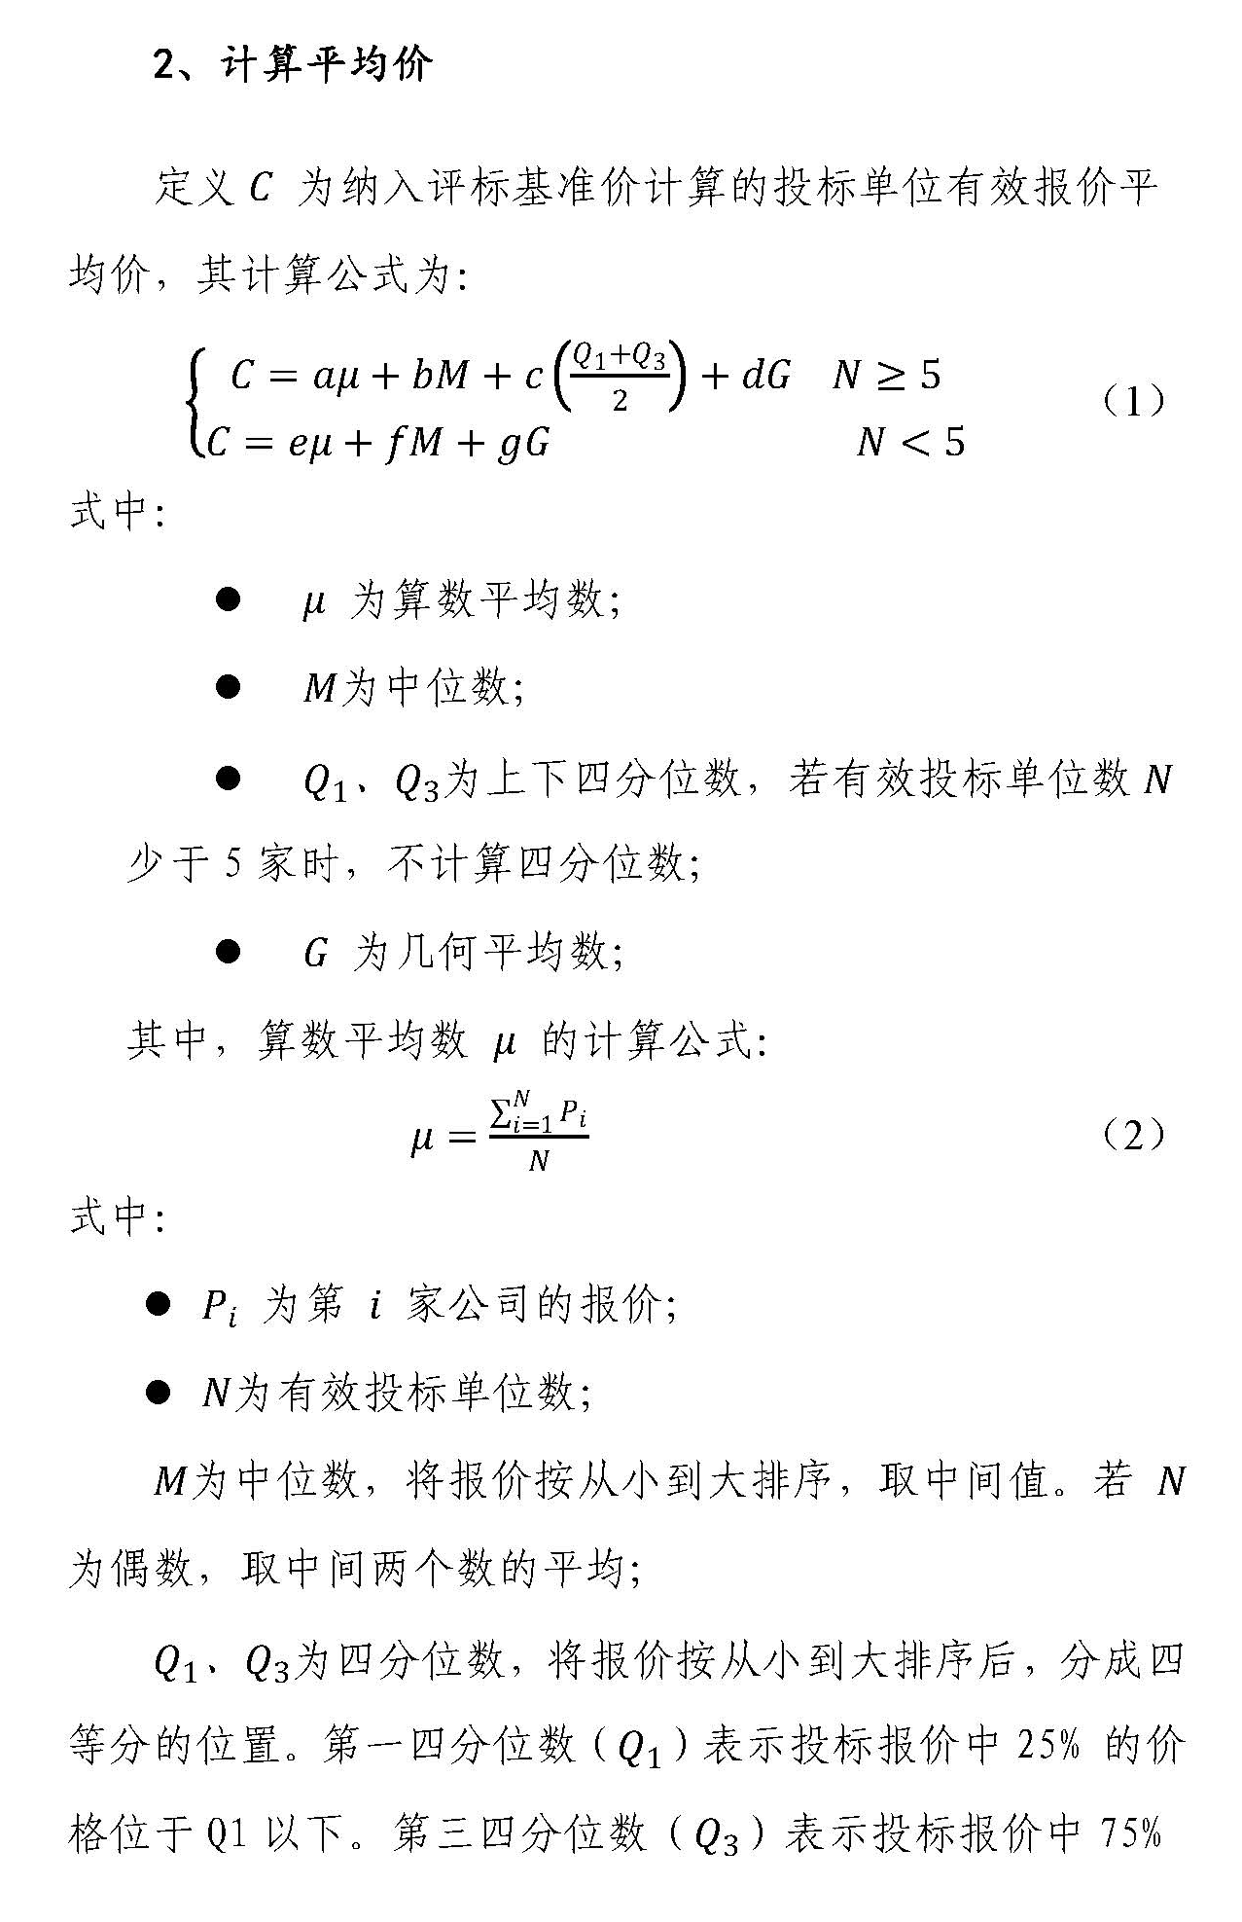
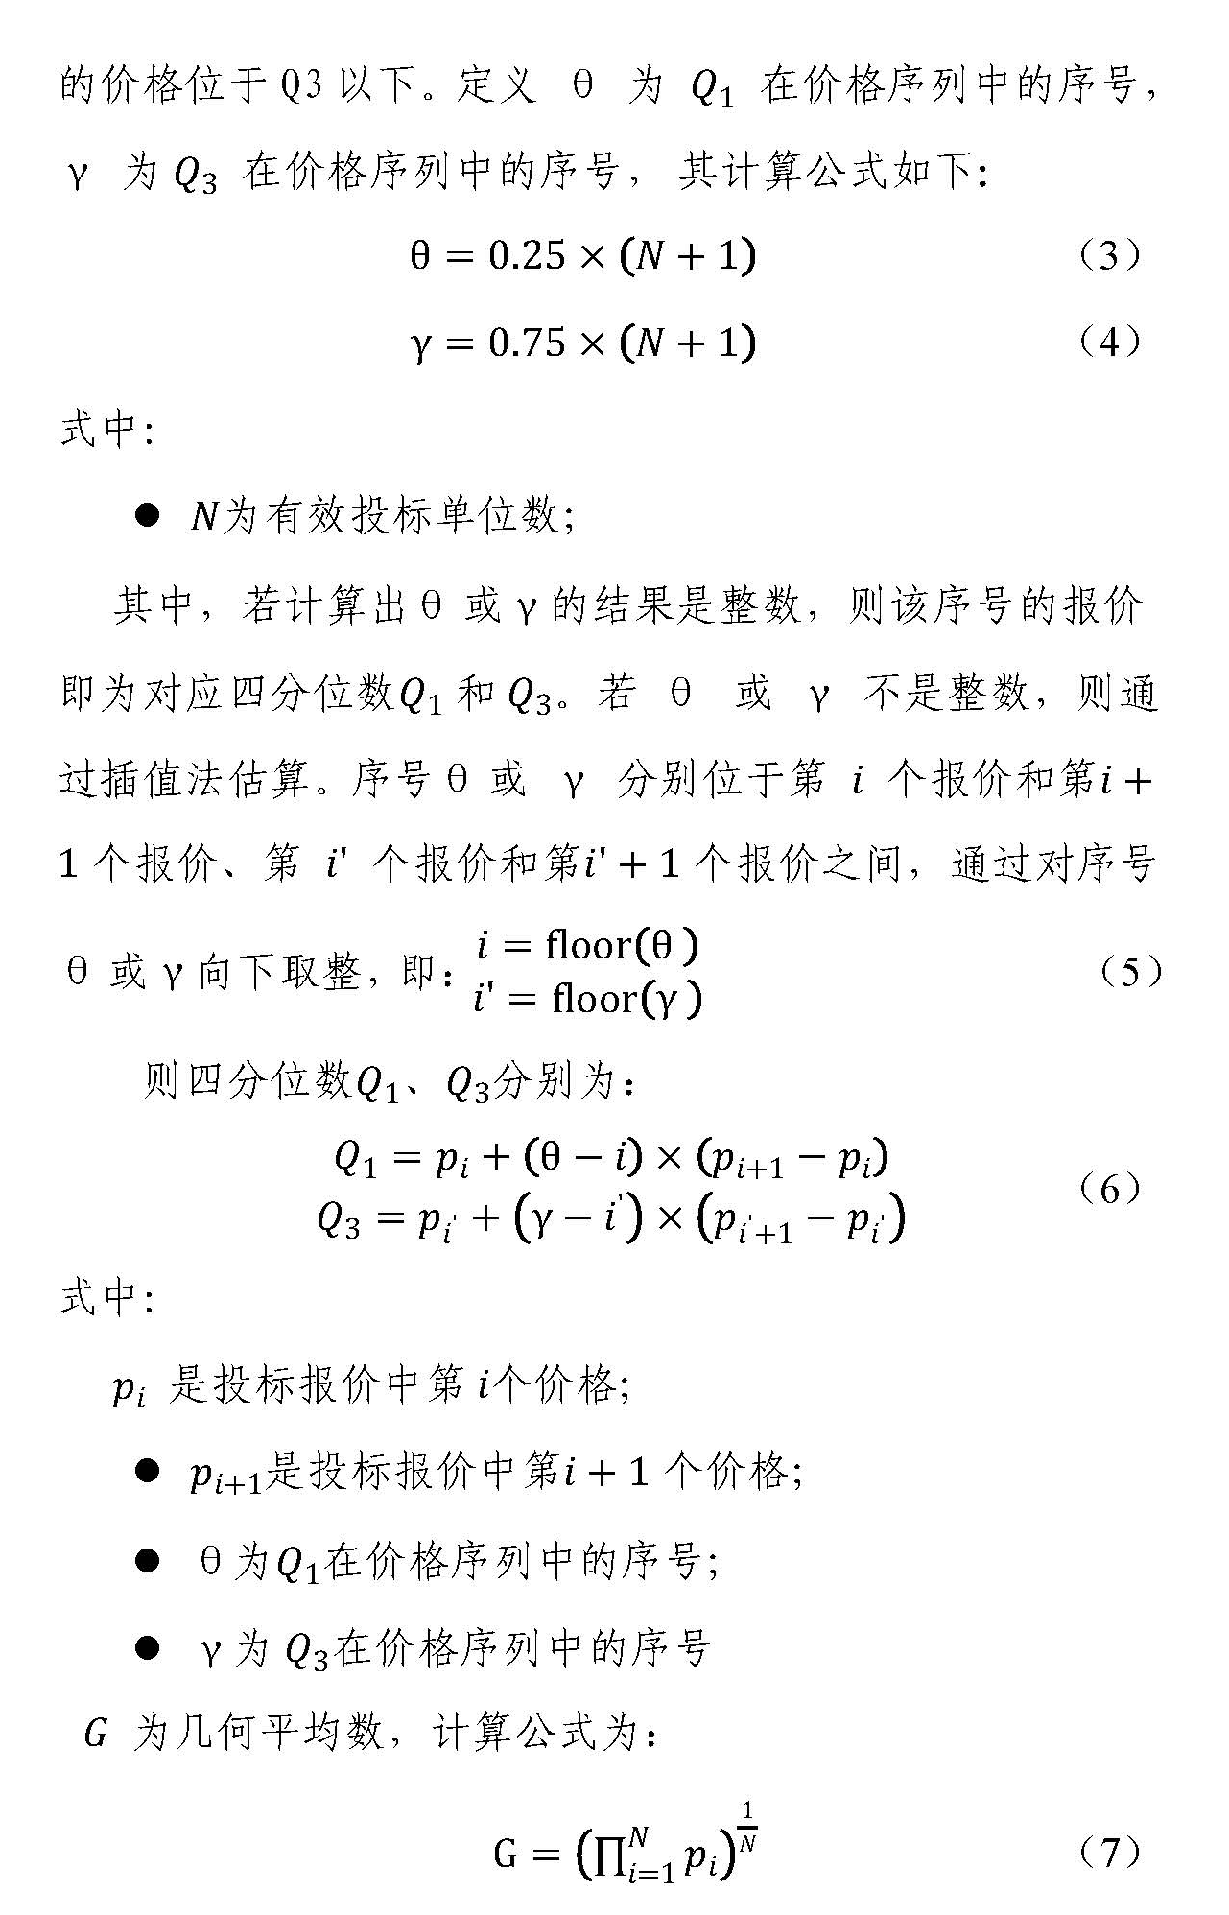
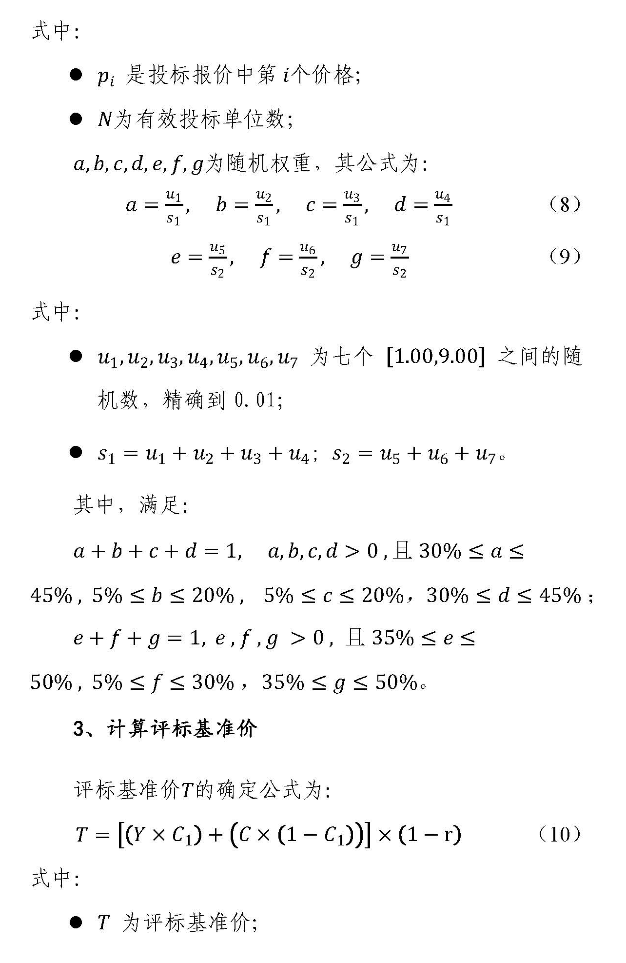
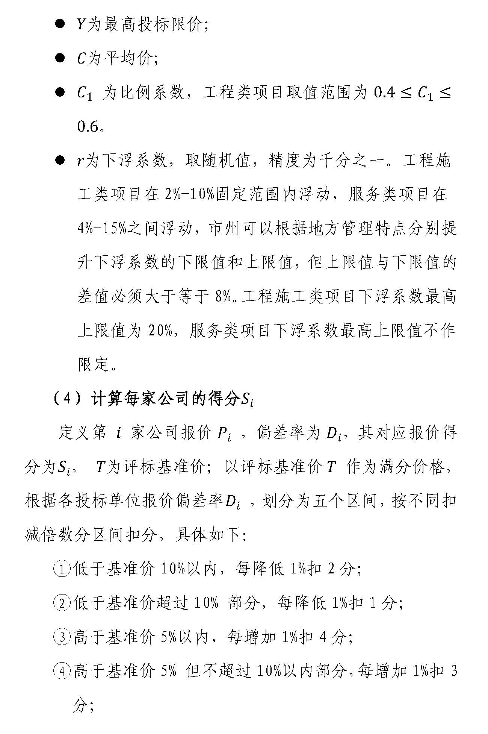
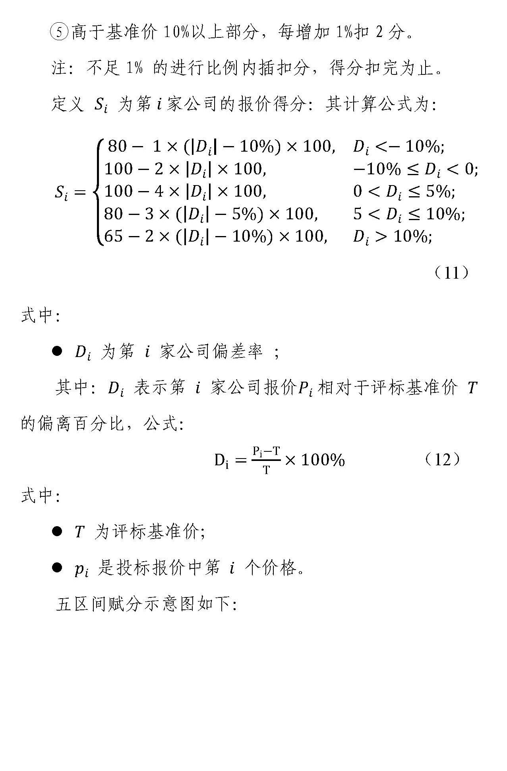
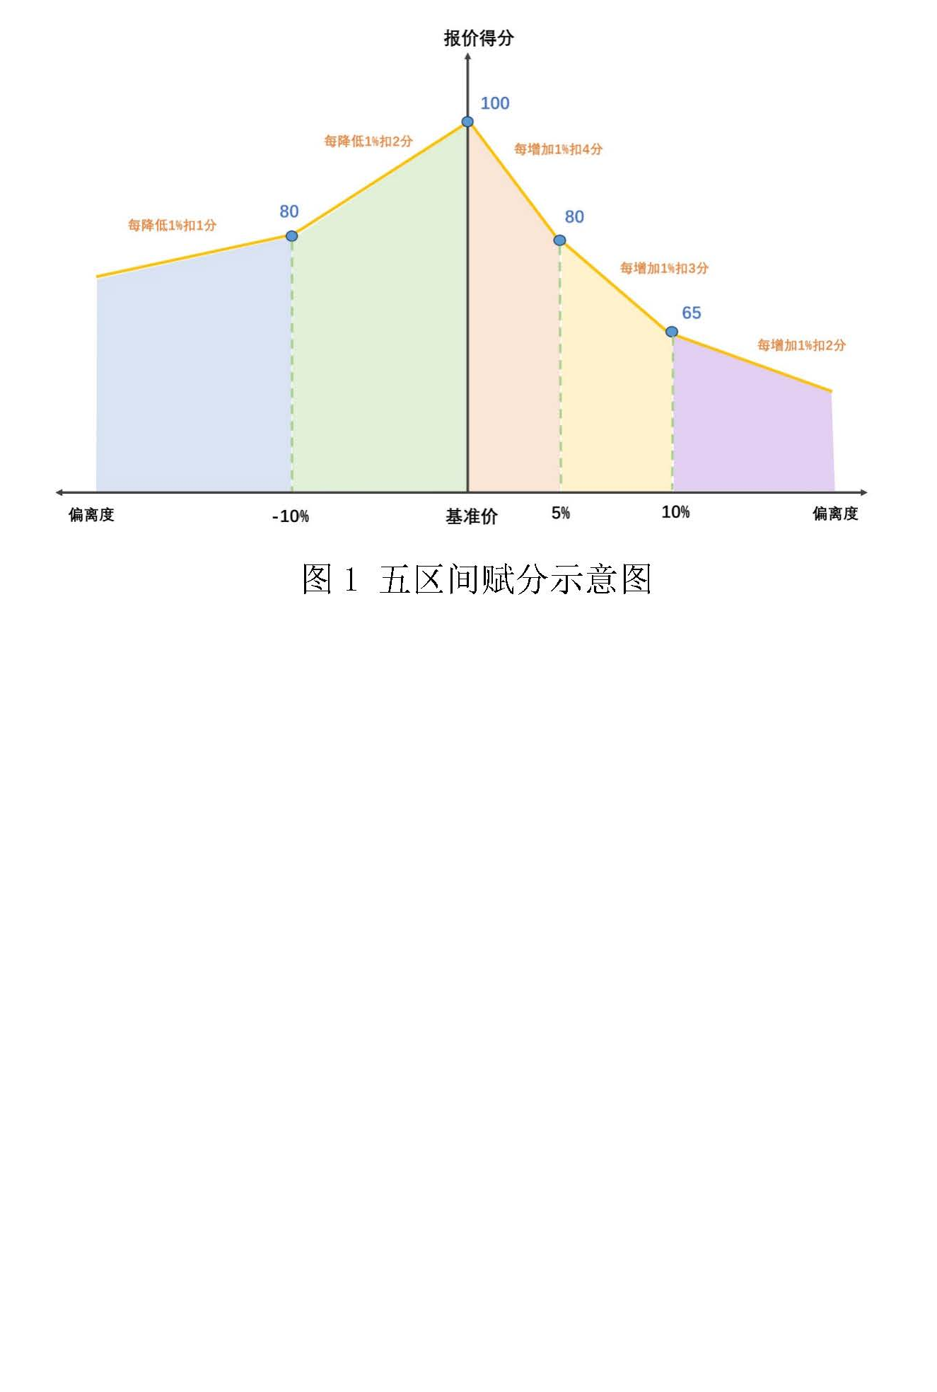
附件4

基准价采用最低价的报价模型

对于工程施工及服务类项目，综合评估法1中的评标基准价可由招标人根据具体特点和实际需要自行选择，可选择采用最低价作为评标基准价。对于工程货物采购的项目，综合评估法1和综合评估法2中的基准价均应采用投标有效报价的最低价。
1、评标基准价的确定
本办法采用经评审的有效报价中的最低报价为评标基准价。
2、投标报价的偏差率计算
投标报价的偏差率计算公式：偏差率＝（投标人报价－评标基准价）/评标基准价×100％。
3、投标报价评分计算
偏差率等于0：报价分为100 分。
偏差率大于0：偏差率从0开始每递升1％减1分。
当偏差率不足1%的，按内插法取值。

湖南省发展和改革委员会办公室 2024年12月20日印发


